WIELKANOC

Drodzy Rodzice!
Tematem tego tygodnia jest Wielkanoc. Rozmawiamy o tym, jak wyglądają przygotowania do Świąt Wielkanocnych. Podczas rozmów i zabaw dzieci poznają zwyczaje i obrzędy świąteczne. Rozmawiamy o poście, święconce, dzieleniu się jajkiem i o lanym poniedziałku. Oglądamy koszyk wielkanocny i sprawdzamy, co się w nim znajduje (malowane jajka – kraszanki i pisanki, chleb, sól, chrzan, wędlina, wielkanocna babka, baranek wielkanocny z czerwoną chorągwią). Mówimy o tym, jakie znaczenie symboliczne mają wymienione produkty. Przypominamy sobie także nazwy tradycyjnych potraw świątecznych.

Jak przygotowujemy się do Świąt Wielkanocnych?” –rozmowa z dzieckiem na podstawie doświadczeń i wiersza "Przed Wielkanocą".

Przed Wielkanocą

Dominika Niemiec

Pomogę mamie upiec makowca i babkę.
Na babkę, wiem to na pewno, zawsze babcia ma chrapkę.
Ale najpierw trzeba święconkę przygotować.
Może tym razem czekoladowe jajka tam schować?
Babcia jak co roku tłumaczy: „Do koszyka pisanki wędrują,
zobaczysz, wnusiu, na śniadanie na pewno ci posmakują”.
Dziadek z tatą też dzielnie mamie pomagają,
od samego rana dom cały sprzątają.
Fajnie jest być razem, szykować wszystko na święta,
pomagać sobie, kochać bliskich, o wielkanocnych zwyczajach pamiętać.

O jakich świętach jest mowa w wierszu? W jaki sposób pomagamy bliskim w przygotowaniach?

Jakie są tradycje Świąt Wielkanocnych?

Bajeczka wielkanocna

Agnieszka Galica

Wiosenne słońce tak długo łaskotało promykami gałązki wierzby, aż zaspane wierzbowe Kotki zaczęły wychylać się z pączków.
– Jeszcze chwilkę – mruczały wierzbowe Kotki – daj nam jeszcze pospać, dlaczego musimy wstawać?
A słońce suszyło im futerka, czesało grzywki i mówiło:
– Tak to już jest, że wy musicie być pierwsze, bo za parę dni Wielkanoc, a ja mam jeszcze tyle roboty.
Gdy na gałęziach siedziało już całe stadko puszystych Kotków, Słońce powędrowało dalej. Postukało złotym palcem w skorupkę jajka – puk–puk i przygrzewało mocno.
– Stuk–stuk – zastukało coś w środku jajka i po chwili z pękniętej skorupki wygramolił się malutki żółty Kurczaczek.
Słońce wysuszyło mu piórka, na głowie uczesało mały czubek i przewiązało czerwoną kokardką.
– Najwyższy czas – powiedziało – to dopiero byłoby wstyd, gdyby Kurczątko nie zdążyło na Wielkanoc.
Teraz Słońce zaczęło rozglądać się dookoła po łące, przeczesywało promykami świeżą trawę, aż w bruździe pod lasem znalazło śpiącego Zajączka. Złapało go za uszy i wyciągnęło na łąkę.
– Już czas, Wielkanoc za pasem – odpowiedziało Słońce – a co to by były za święta bez wielkanocnego Zajączka? Popilnuj Kurczaczka, jest jeszcze bardzo malutki, a ja pójdę obudzić jeszcze kogoś.
– Kogo? Kogo? – dopytywał się Zajączek, kicając po łące.
– Kogo? Kogo? – popiskiwało Kurczątko, starając się nie zgubić w trawie.
– Kogo? Kogo? – szumiały rozbudzone wierzbowe Kotki.

A Słońce wędrowało po niebie i rozglądało się dokoła, aż zanurzyło złote ręce w stogu siana i zaczęło z kimś rozmawiać.
– Wstawaj, śpioszku – mówiło – baś, baś, już czas, baś, baś.
A to „coś” odpowiedziało mu głosem dzwoneczka: dzeń–dzeń, dzeń–dzeń.
Zajączek z Kurczątkiem wyciągali z ciekawości szyje, a wierzbowe Kotki pierwsze zobaczyły, że to „coś” ma śliczny biały kożuszek i jest bardzo małe.
– Co to? Co to? – pytał Zajączek.
– Dlaczego tak dzwoni? – piszczał Kurczaczek.
I wtedy Słońce przyprowadziło do nich małego Baranka ze złotym dzwonkiem na szyi.
– To już święta, święta, święta – szumiały wierzbowe Kotki, a Słońce głaskało wszystkich promykami, nucąc taką piosenkę:
W Wielkanocny poranek dzwoni dzwonkiem Baranek,
A Kurczątko z Zającem podskakują na łące.
Wielkanocne Kotki, robiąc miny słodkie,

już wyjrzały z pączka , siedzą na gałązkach.

Kiedy będzie Wielkanoc? Wierzbę pytają.

Kogo obudziło wiosenne Słonko? Dlaczego Słońce ich obudziło?

Kurczaki, Zajączki, Baranki, to symbole Świąt. Te zwierzęce postacie ozdabiają stół wielkanocny i wkładane są do koszyczka wielkanocnego. Z gałązek wierzby z „kotkami” robi się palmy wielkanocne, które święci się na tydzień przed Świętami Wielkanocnymi, w Niedzielę Palmową.

Zagadki wielkanocne - czytamy dziecku zagadki , a jego zadaniem jest wskazać odpowiedni obrazek lub rekwizyt.

Baranek cukrowy

Ma złociste rogi
i kożuszek biały.
Nie biega po łące,

bo z cukru jest cały.

Kurczaczki

Wykluły się z jajek,
są żółciutkie całe.
Będą z nich kogutki

albo kurki małe.

Pisanki

Leżą w koszyczku
pięknie ułożone.

W kolory i wzory

Bazie

Usiadły na gałązce wierzby kotki,
jak na obrazie.
Są szare, puchate,
pewnie już wiesz, że to…

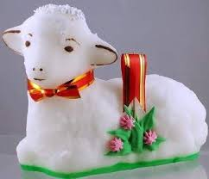
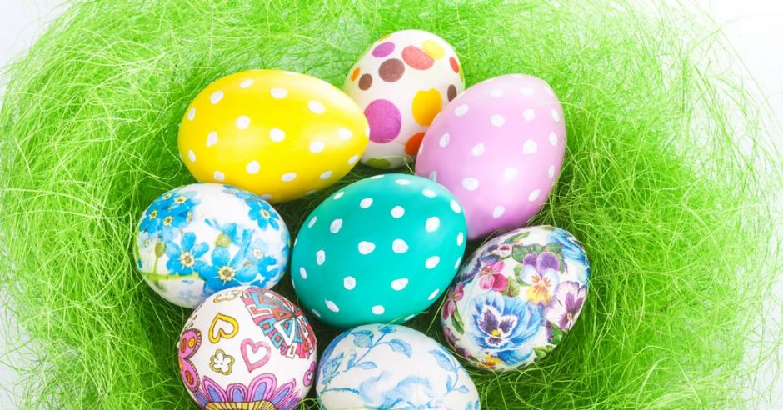

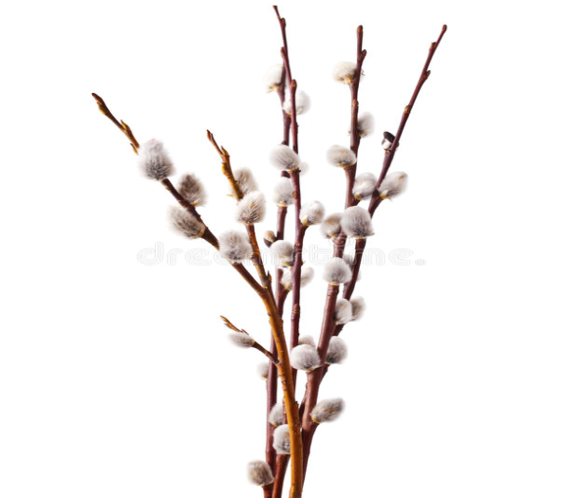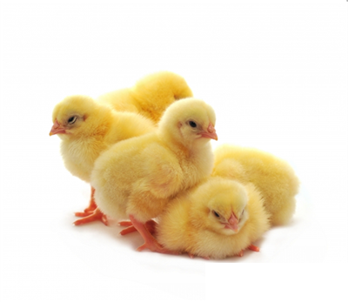

Śpiewanie piosenki "Wełniany baranek"

https://www.youtube.com/watch?v=6xpm8tTKdCQ

Ten mały nasz baranek
wszyściutko ma wełniane.
Lali la, lali la, lali la. x2

Wełniane ma trzewiczki,
wełniane rękawiczki.
Lali la, lali la, lali la. x2

Co tu robisz, baranku?
Chłodno dzisiaj od ranka,
chmurki w niebie jak pianka.
Lali la, lali la, la la.

Wełniane masz trzewiczki,
wełniane rękawiczki.

Lali la, lali la, lali la! x2

Ten mały nasz baranek.
wszyściutko ma wełniane.
Lali la, lali la, lali la. x2

W kołnierzu futra pełnym
ma łebek cały z wełny.
Lali la, lali la, lali la. x2

Ślicznie ci jest, baranku,
tym wełnianym ubranku,
ślicznie ci jest, baranku.
Lali la, lali la, la la.

W kołnierzu futra pełnym
masz łebek cały z wełny.
Lali la, lali la, lali la!/ x2

Co włożymy do koszyka wielkanocnego?– pokazujemy dziecku zawartość koszyka wielkanocnego i omawiamy jego symbolikę.

Malowane jajka - symbol odradzającego się życia,
Chleb - ma zapewniać ludziom dobrobyt i pomyślność,
Sól - chroni przed zepsuciem i złem,
Chrzan - ma zapewnić zdrowie i sprawność, symbolizuje ludzką siłę,
Kiełbasa, wędlina - zapewnia zdrowie i dostatek,
Wielkanocna babka - symbol umiejętności i dostatku,
Baranek wielkanocny z czerwoną chorągwią - symbol Jezusa Chrystusa.

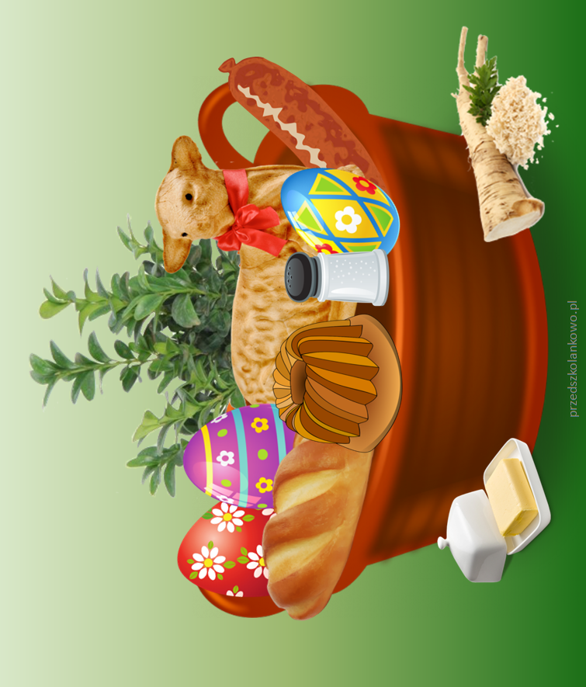
Jakie potrawy postawimy na świątecznym stole? – szukanie odpowiedzi na pytanie na podstawie doświadczeń dzieci i wiersza Danuty Gellner "Obudziły się pisanki".

Obudziły się pisanki
wielkanocnym rankiem
i wołają:
- Patrzcie! Tu na stole
same niespodzianki!
Bazie srebrno – białe
i baranek mały.
Ten baranek
ma talerzyk,
skubie z niego
owies świeży.
A baby pękate
w cukrowych fartuchach
Śmieją się wesoło
od ucha do ucha!

Co na wielkanocnym stole zobaczyły pisanki? Opowiedz jak wygląda świąteczny stół i co się na nim znajduje.

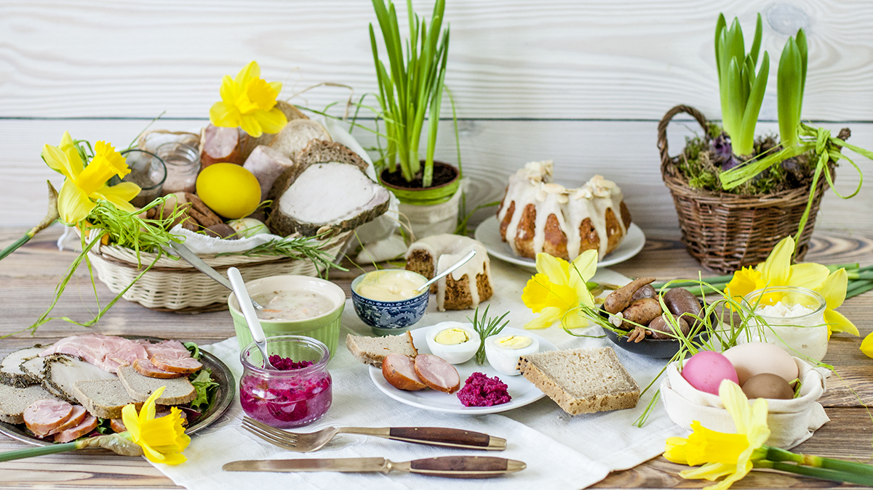

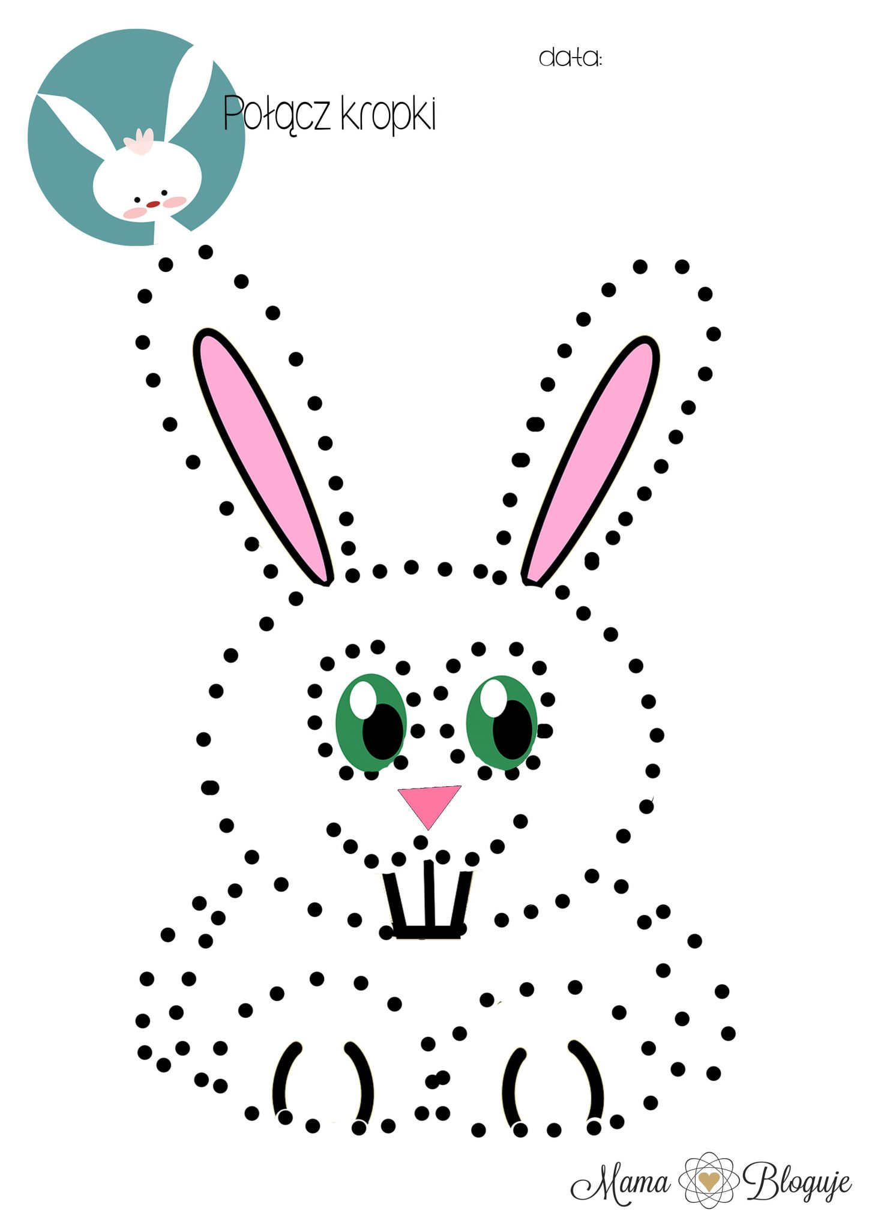

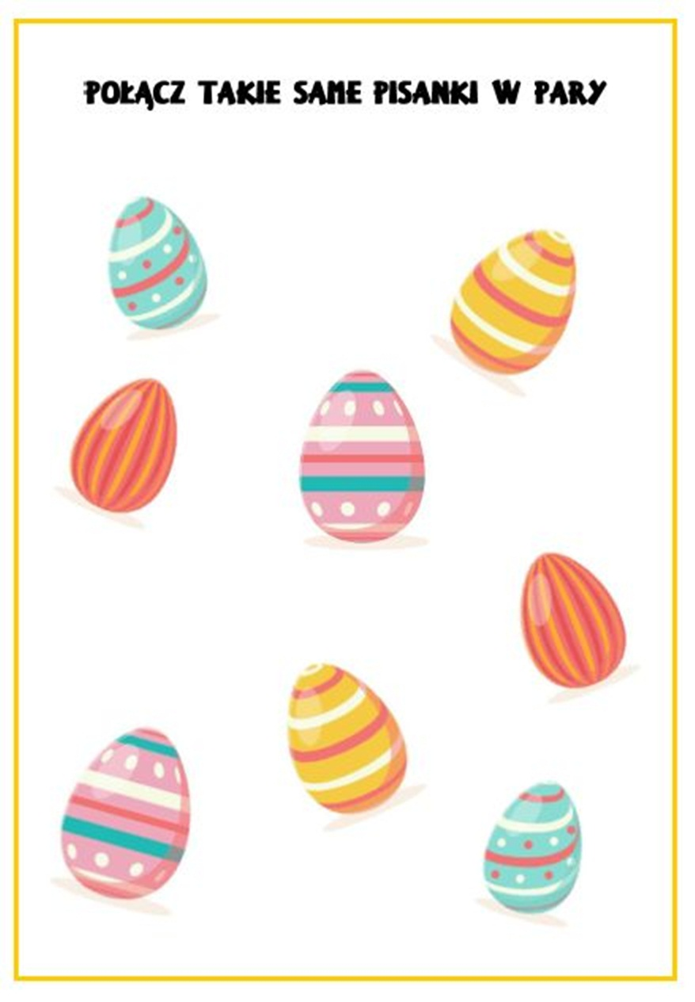
www.panimonia.pl
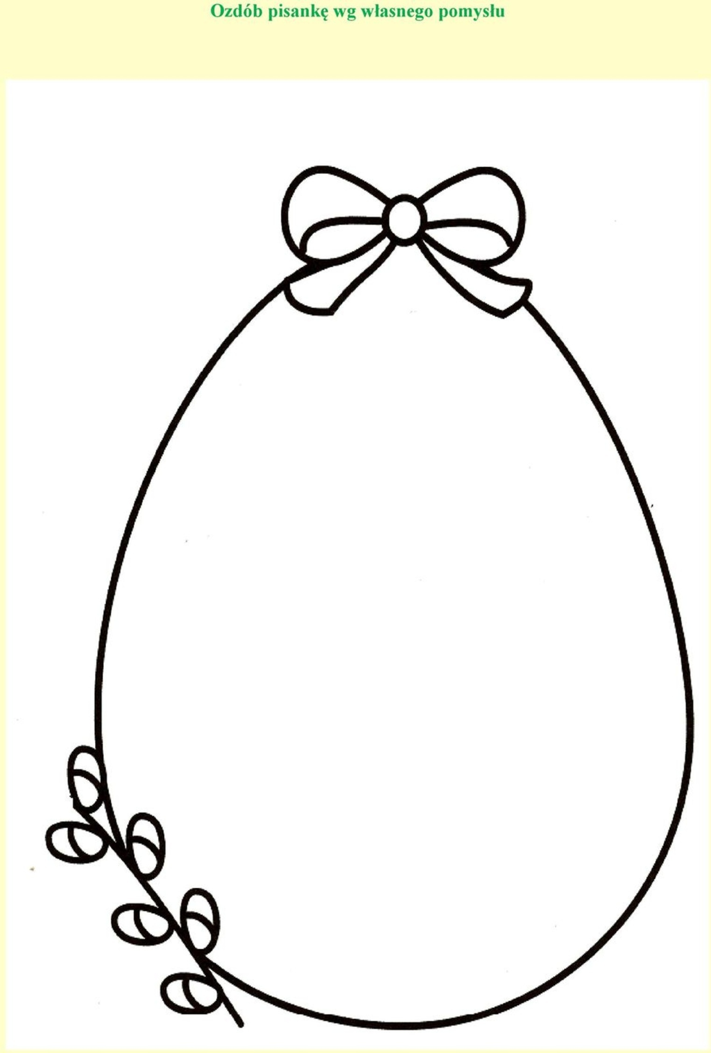
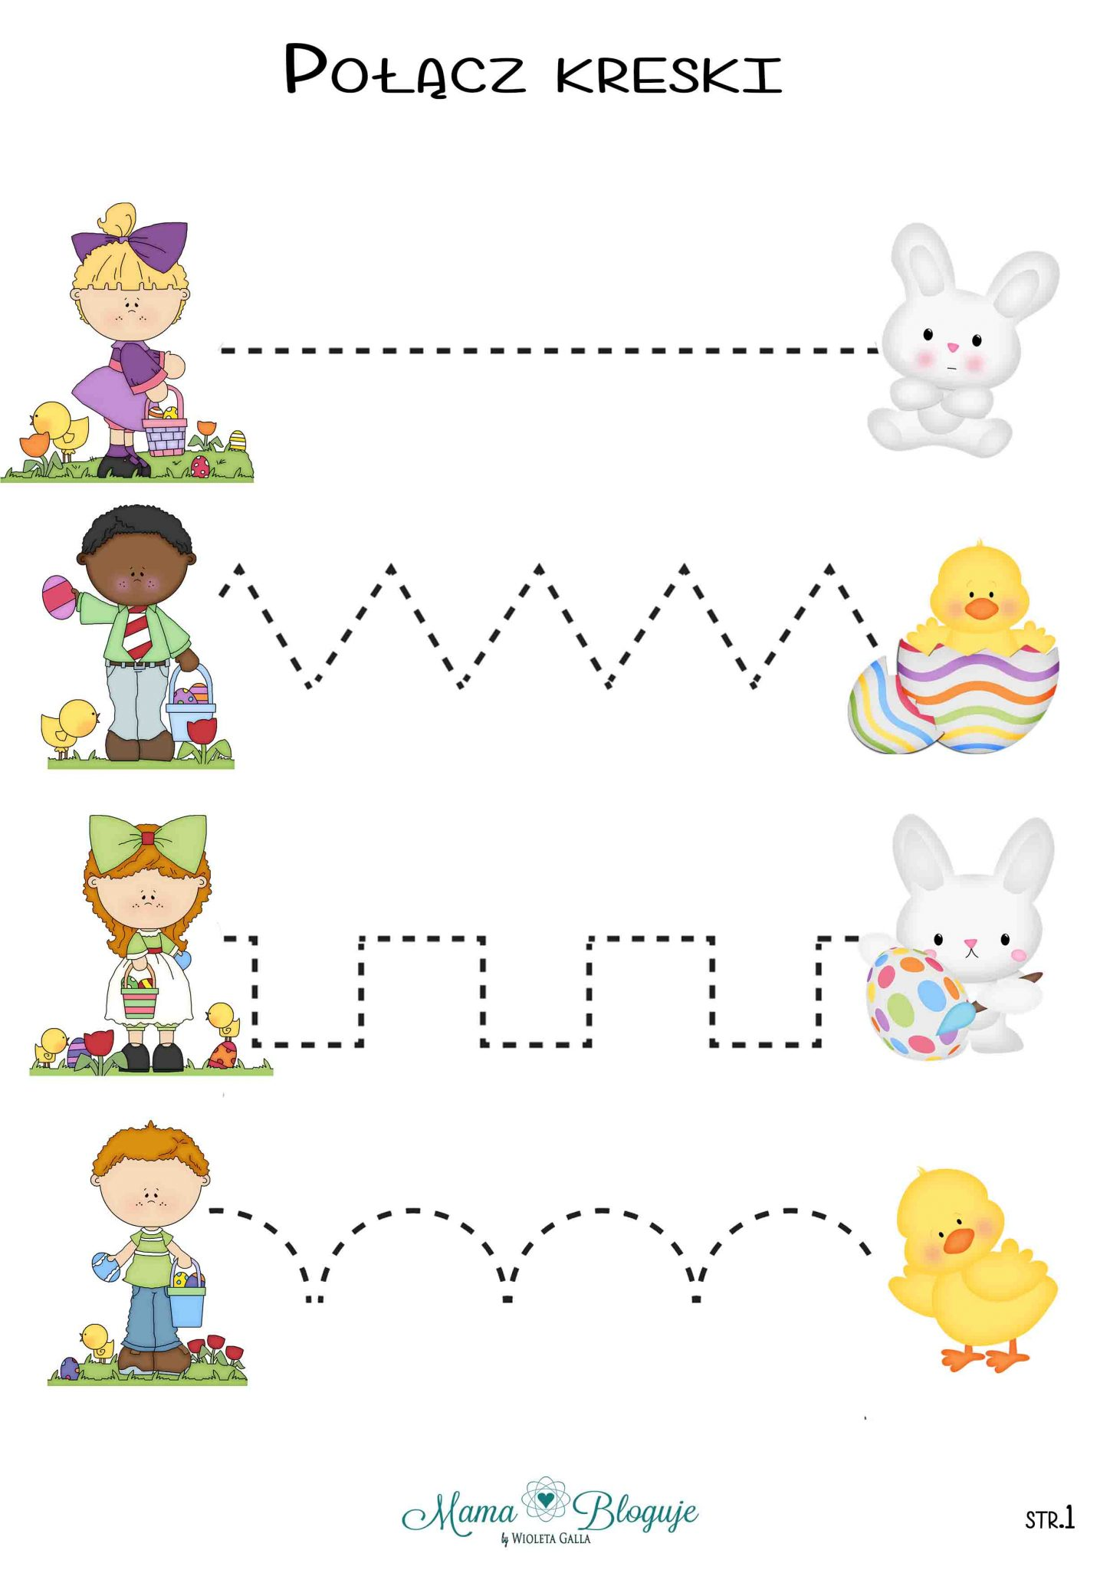
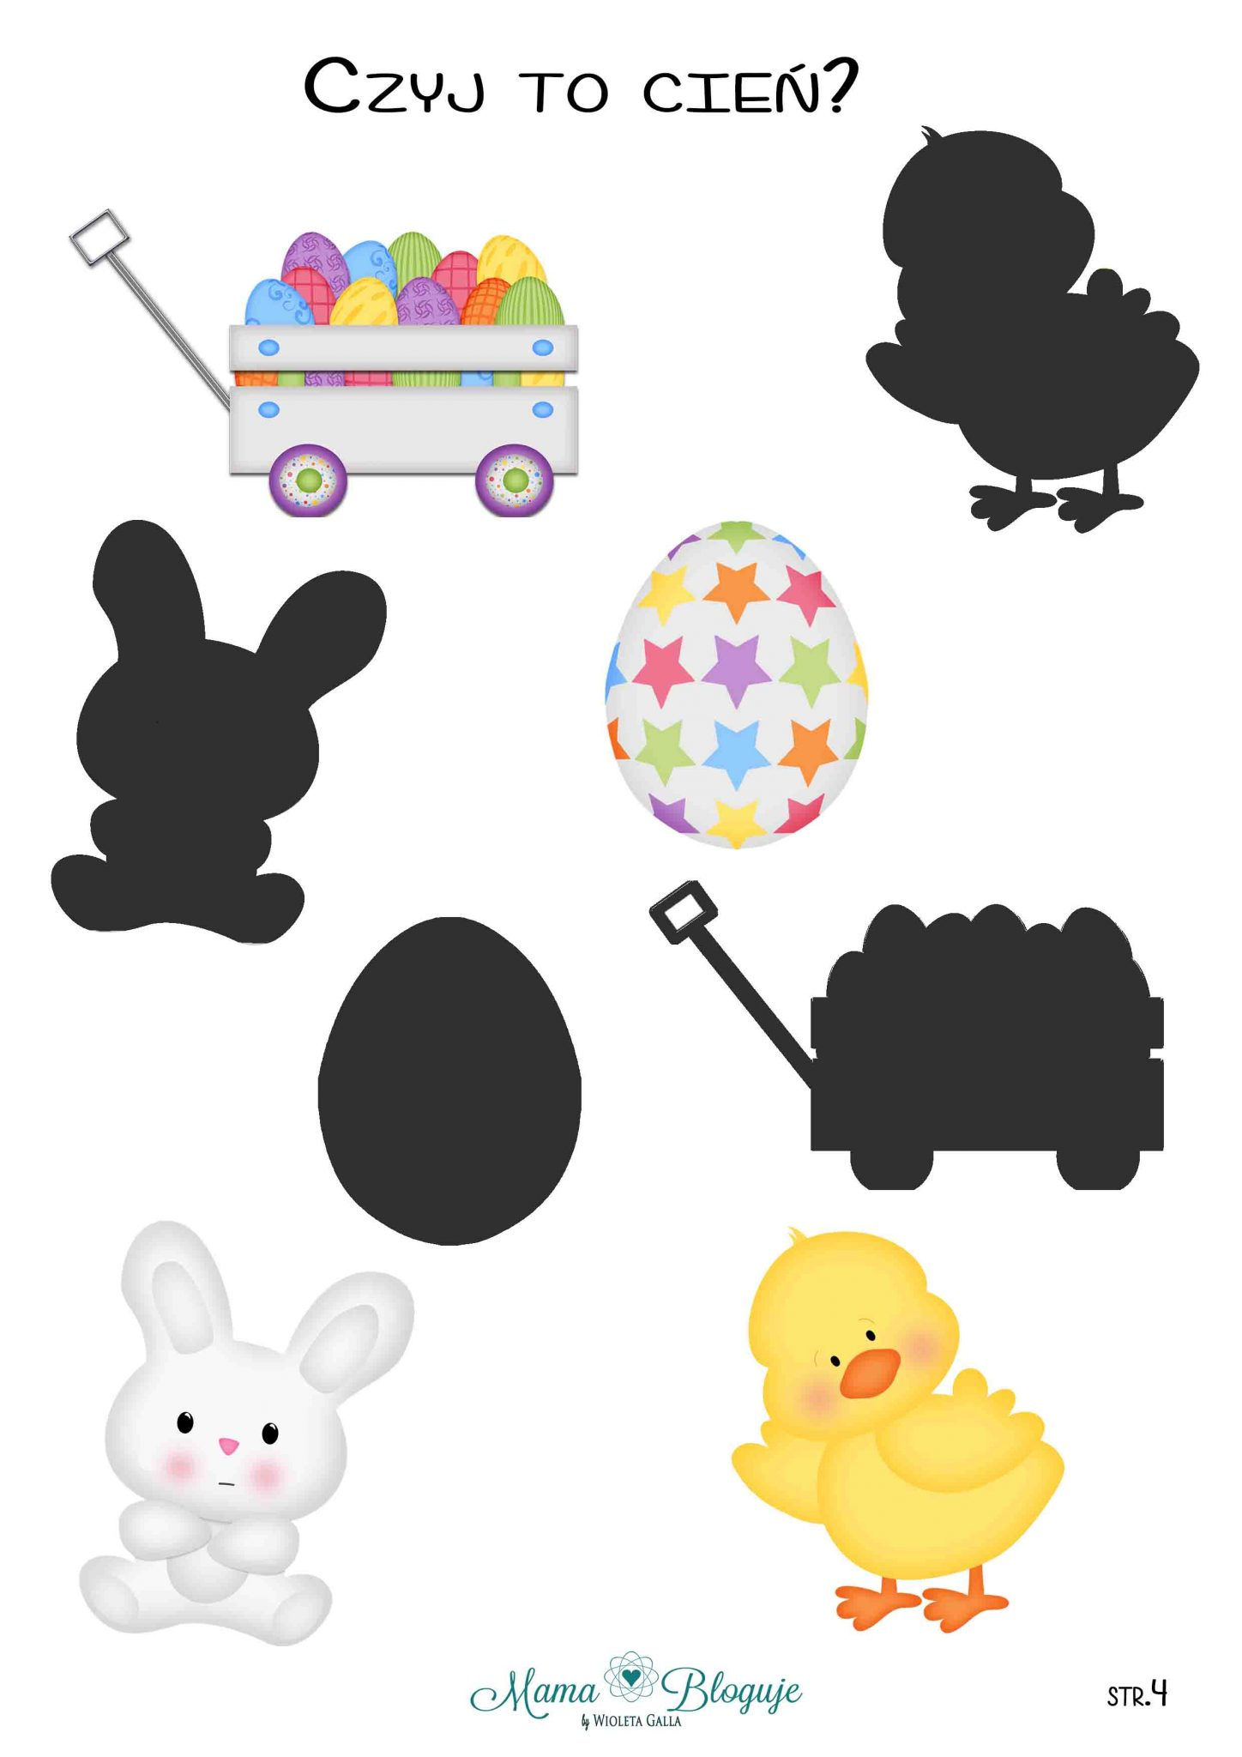

Wyklej kółeczka plasteliną

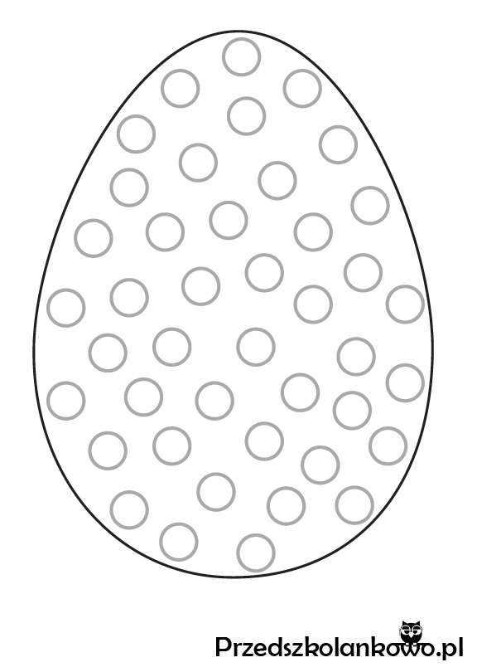

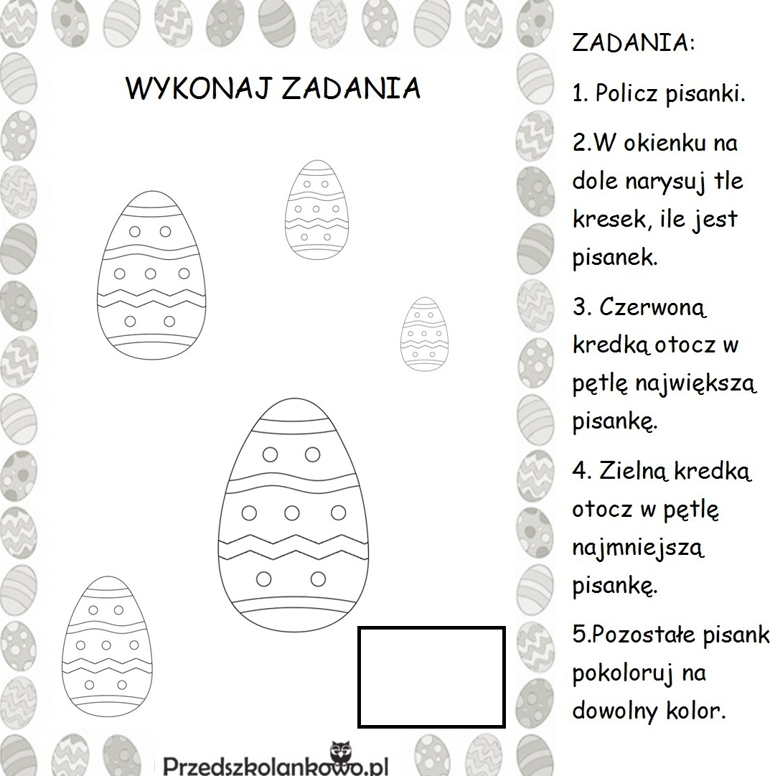

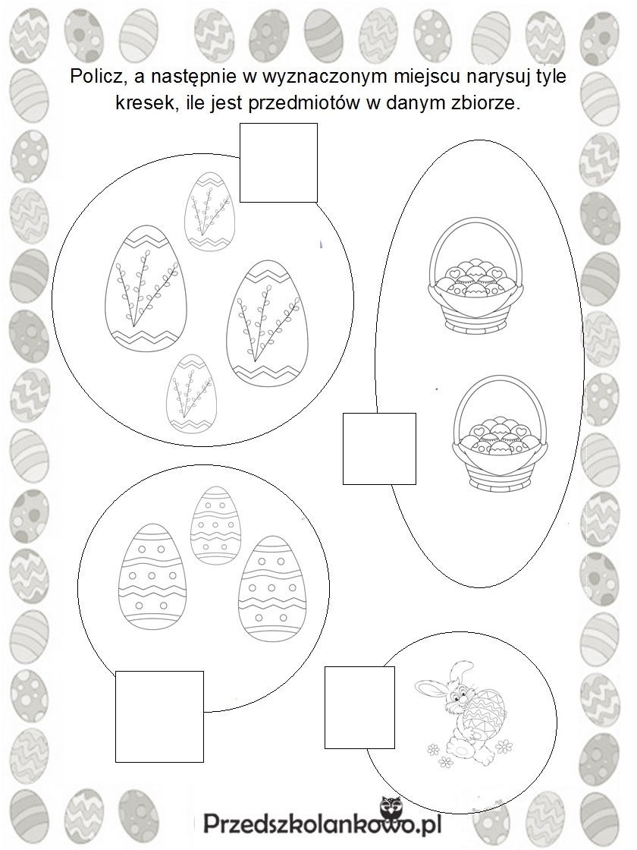

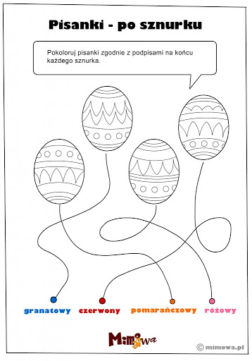
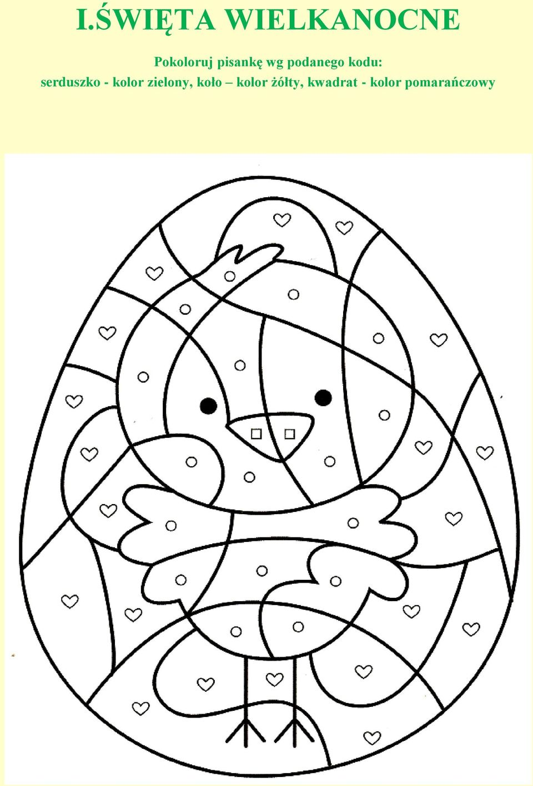

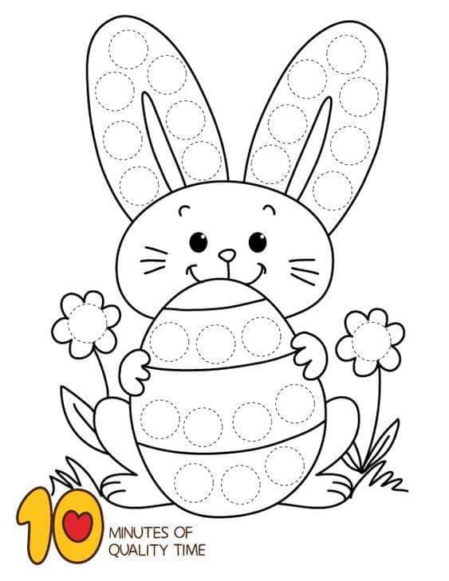

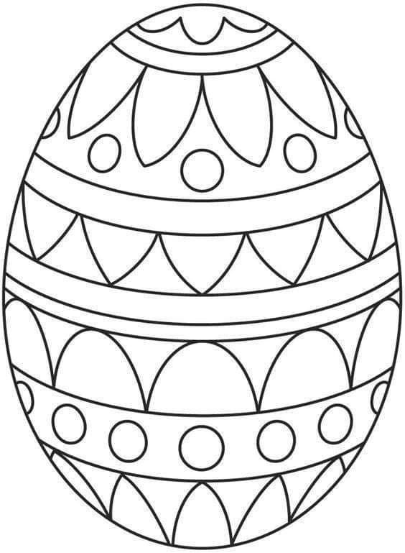
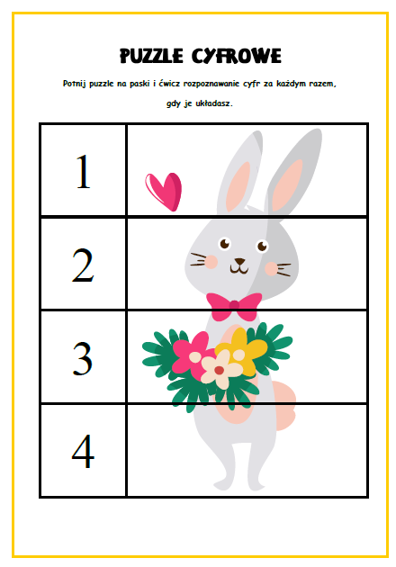
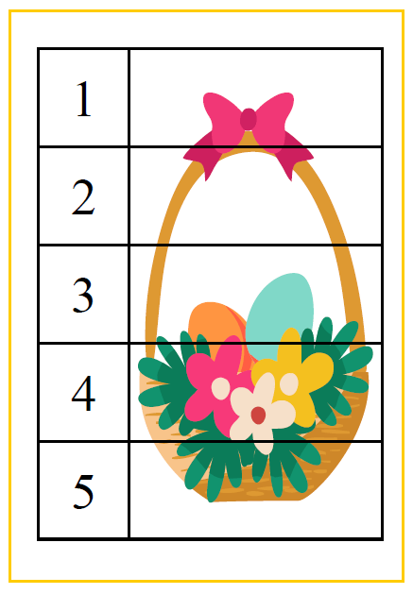
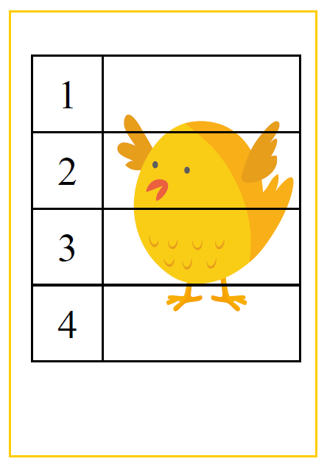
Zródło : www.panimonia.pl

Prace plastyczne o tematyce wielkanocnej

* Wielkanocne kurczaki z kolorowego papieru

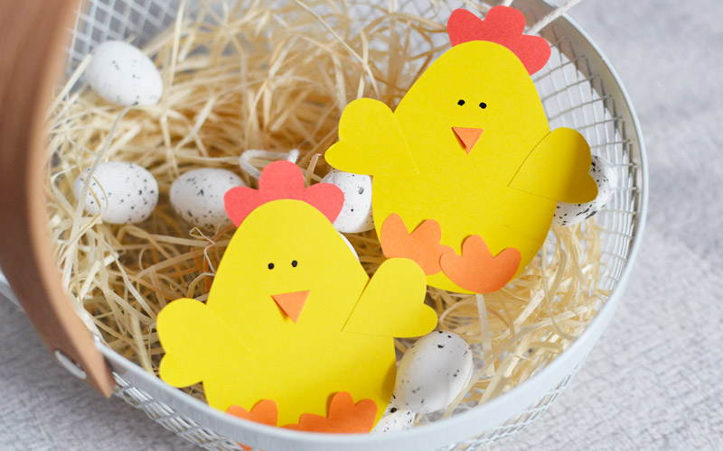

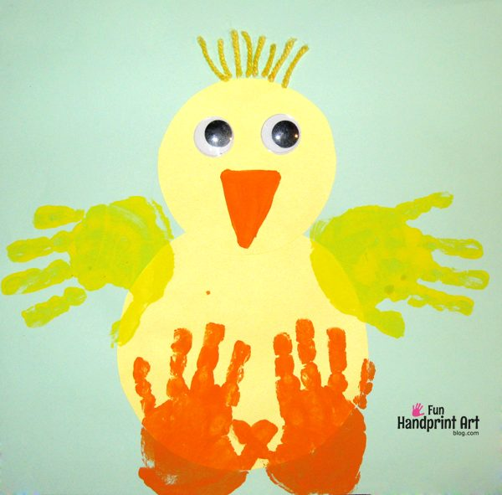

* Zajączki z rolek po papierze toaletowym lub ręczniku papierowym
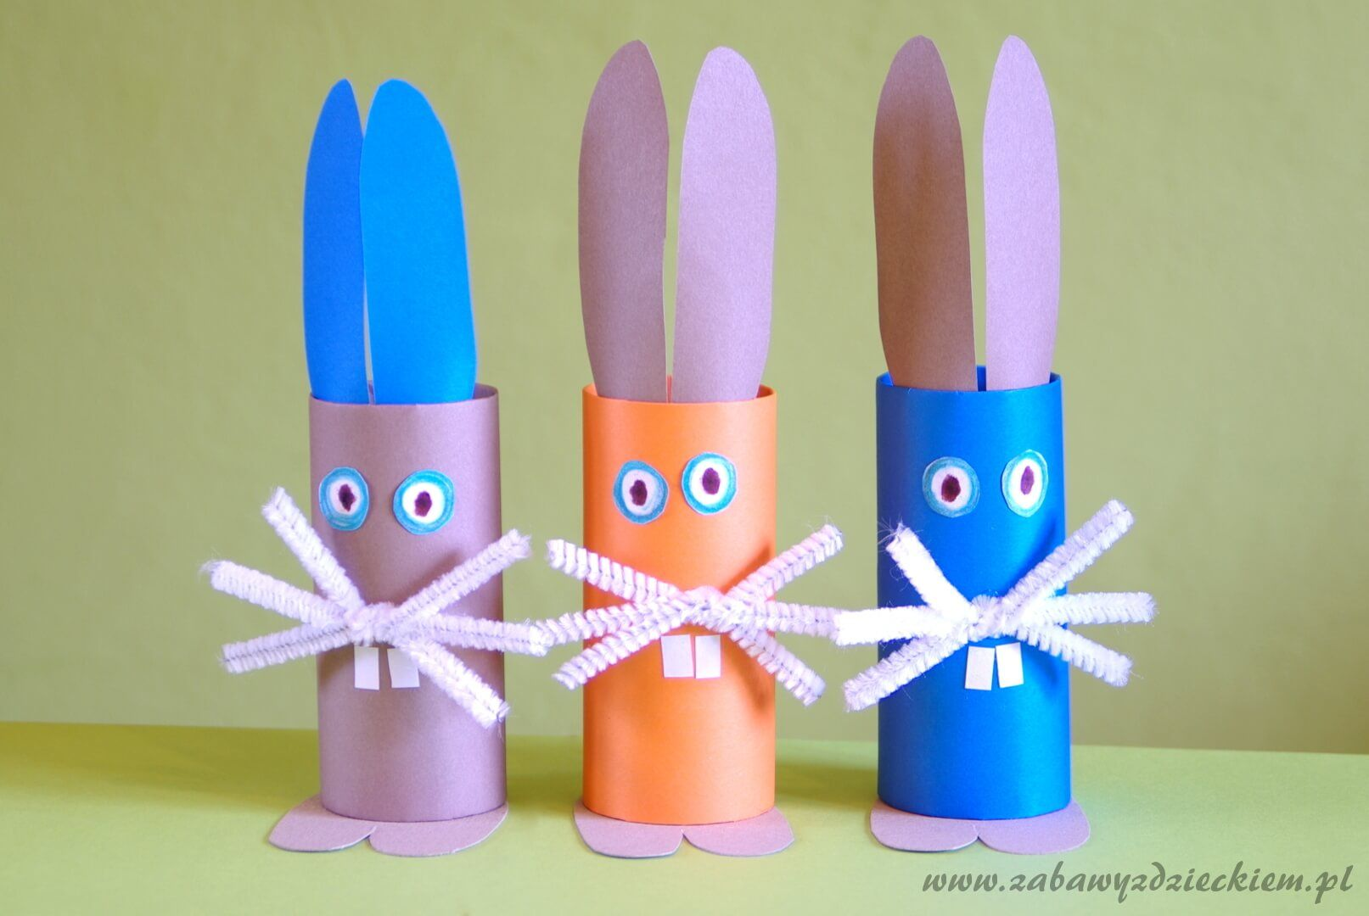

* Pisanka metodą wydzierania

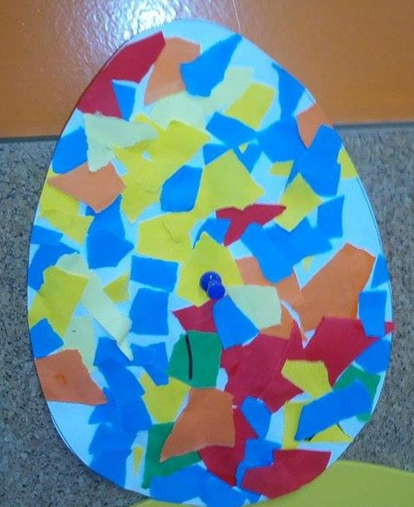

* Baranek z folii bąbelkowej pomalowanej na biało
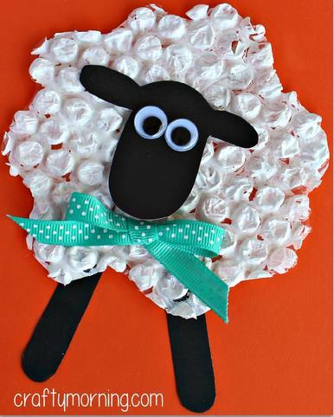
* Baranek z papierowego talerzyka i waty

